Description: F:\Facultate\SITE FACULTATE!!!\Site\images\logo.png

*UNIVERSITATEA “ȘTEFAN CEL MARE”, SUCEAVA*

*FACULTATEA DE INGINERIE ELECTRICĂ ȘI ȘTIINȚACALCULATOARELOR*

*SPECIALIZAREA: CALCULATOARE*

Proiect la disciplina

Proiectarea aplicațiilor grafice

Flappy Game

Student: Bolohan Alexandru Cosmin

## Prof. Îndrumator: as. univ. Gherman Ovidiu

Grupa: 3121A

Cuprins

**TEMA PROIECT** 3

TEMA SI MOTIVATIA ALEGERII 3

**DESCRIEREA TEMEI** 4

Descrierea problemei 4

**Interfața** 6

**Flux de lucru** 12

**Manual de utilizare** 14

**Bibliografie** 15

TEMA PROIECT

TEMA SI MOTIVATIA ALEGERII

Proiectul ales de mine se numeste Flappy Game, un proiect destul de amplu prin care voi putea sa pun in aplicare cunostintele dobandite pe parcursul semestrului.

Aplicatia realizata de mine este pentru o persoana care vrea sa se relaxeze si care vrea sa isi testeze atentia si rabdarea. Este o aplicatie destinata tinerilor dar poate fi utilizata si de catre adulti. Acest joc a starnit mult interes cand a aparut, pentru unii era un mod placut de relaxare,iar pentru alti un mod de a-si testa rabdarea. Aplicatia a devenit folosita la nivel international si la un moment dat, tinerii isi distrugeau telefoanele daca pierdeau. Din aceasta cauza dupa un timp aplicatia a fost intesa.

# DESCRIEREA TEMEI

## Descrierea problemei

Am abordat acest proiect deoarece in acest secol jocurile au devenit ceva normal pentru utilizatori. Ele sunt jucate de toata lumea, de la copiii pana la adulti.

Jocul abordat de mine a fost un success pentru cel care l-a dezvoltat. In continuare voi prezenta un istoric al acestui joc. Un simplu joc pentru mobil a devenit in mai putin de o luna un fenomen mondial. Apoi a disparut, pur si simplu si a lasat milioane de utilizatori cu buza umflata. Aceasta e pe scurt povestea [**Flappy Bird**](http://www.yoda.ro/stiri-despre/flappy-bird), jocul care in 28 de zile a cunoscut gloria si apoi disparitia.

Flappy Bird a fost creat de un vietnamez, **Nguyen Dong**. Programatorul a inceput sa lucreze la joc inca din noiembrie 2012. Principiul era simplu: un joc asemanator cu Mario, in care trebuie sa faci o pasare sa zboare printre conducte din doar cateva apasari. Grafica simpla, gameplay simplu, dar nu la mintea cocosului si reteta succesului parea garantata. Jocul a intrat mai intai in AppStore, pe iOS si pana in decembrie anul trecut urcase deja peste 1.500 de pozitii, pana in top 80 jocuri gratuite in SUA.

Interfata grafica a jocului este prezentata in imaginea urmatoare:

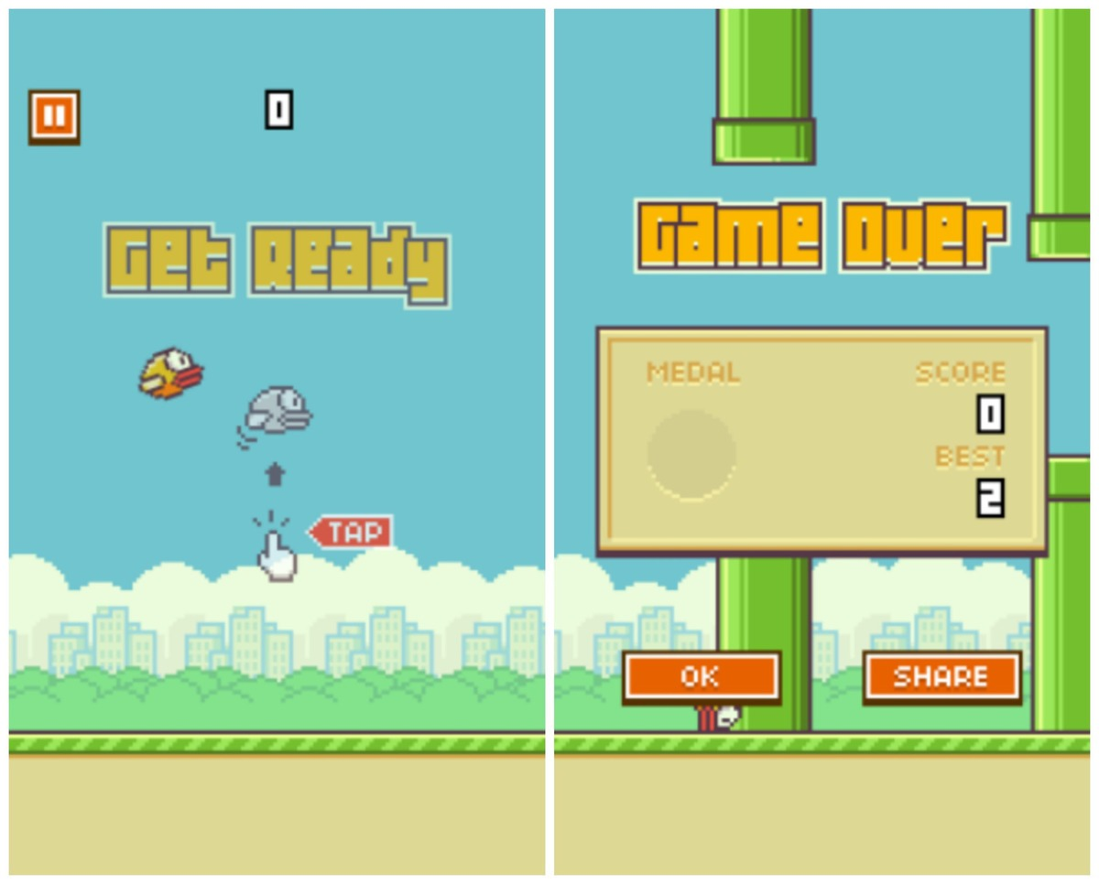

Dupa stergerea acestui joc de pe internet au aparut multe clone ale lui: [Fly Birdie - Flappy Bird Flyer](https://itunes.apple.com/us/app/fly-birdie-flappy-bird-flyer/id806307963?mt=8),  [Ironpants](https://play.google.com/store/apps/details?id=air.e2applets.ironpants&hl=en),  [Flappy Plane](https://itunes.apple.com/us/app/flappy-plane/id806026035?mt=8),[Smarcle Flyer](https://itunes.apple.com/us/app/smarcle-flyer/id808351987?mt=8) sau [Flappy Bee](https://play.google.com/store/apps/details?id=chinkigames.flappybee).

Dupa ce am analizat mai multe jocuri si am studiat principiul de functionare am incercat ca realizez ceva asemanator dar cu un design diferit.

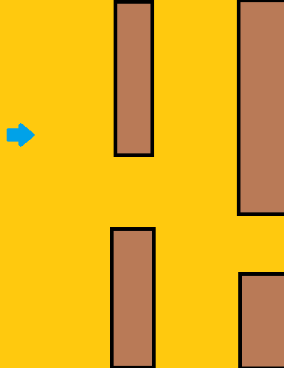

Caracter 

Inamici 

Locul pe unde trece caracterul

In figura de mai sus este prezentat pe scurt si pe intelesul unei persoane fara experienta modul in care va arata jocul si cum va functiona. Pentru a-l realiza am folosit grafica 2D. Modul de functionare este urmatorul: la deschidea jocului va aparea un caracter ca se va misca pe ecran la apasarea lui space, daca acesta atinge un inamic jocul se termina, iar daca nu se atinge jucatorul acumuleaza puncte.

Fata de jocul original eu am incercat sa-l modific si sa-l personalizez. Un jucator are posibilitatea sa aleaga cu ce caracte vrea sa joace dintr-o lista predefinita sau elementar cu caracterul si fundalul colorat.

# 

# Interfața

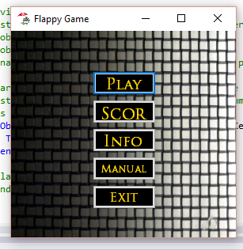 Interfata jocului este una simpla si usor de folosit. La deschiderea aplicatiei va aparea un meniu format din butoane care indeplinesc diferite functii.

In imaginea de mai sus este prezentat meniul principal care va aparea la deschiderea jocului. Acest meniu cuprinde mai multe butoane care indeplinesc diferite functii. Vom incepe cu prezentarea butonului PLAY. La apasarea acestui buton va aparea:

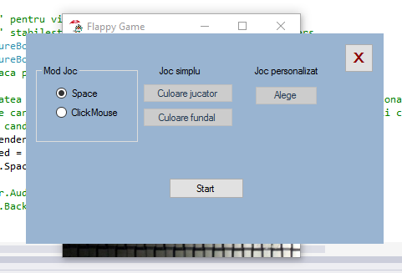

Dupa cum se vede a aparut interfata cu modul de joc. De aici putem alege modul de joc. Prima setare este pentru modul in care sa controlam caracterul. Este simplu, prin apasarea tastei space sau folosind mouse-ul. Dupa care avem setari pentru desing. Putem alege sa jucam clasic, prin alegerea unei culori de fundal si a unui caracter format dintr-o culoare, cum este prezentat in figura urmatoare:

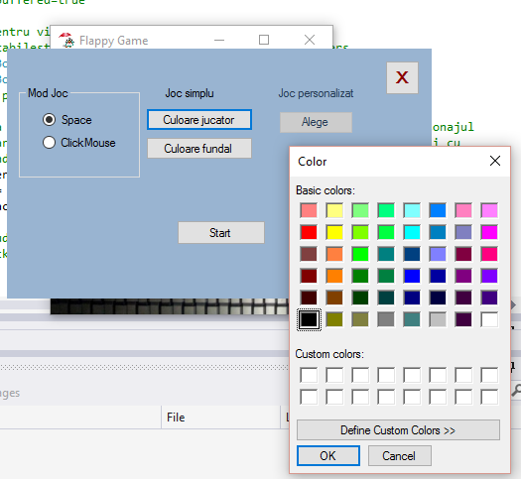

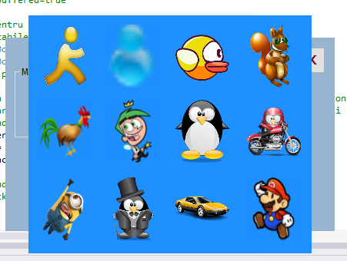Iar pentru setarea jocului la Mod personalizat putem alege un caracter dintr-o lista predefinita. Nu am pus si posibilitatea de a incarca o imagine deoarece imaginea trebuie sa aibe fundalul transparent si sa fie intr-un format png. Lista caracterelor este prezentata in figura urmatoare:

Daca am setat joc simplu, modul de joc personalizat se blocheaza si viceversa.

Dupa ce am ales modul si designul putem apasa butonul Start. La apasarea butonului, jocul va incepe.

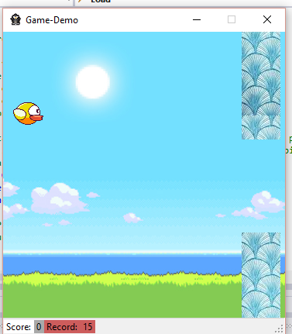

In figura de mai sus este prezentata interfata grafica a jocului. Este un joc simplu, menit sa testeze rabdarea utilizatorului.

Acest joc nu dureaza la infinit, deoarece odata ce acumulezi un anumit numar de puncte jocul devine si mai greu. Cel care a gandit jocul nu a facut un final. Cel care joaca face un scor care este comparat cu scorul cel mai mare, daca a facut un scor mai mare el este noul castigator si daca a pierdut poate incerca din nou pana va depasi scorul curent.

Cand jucatorul face un scor mai mare decat cel record, va aparea:

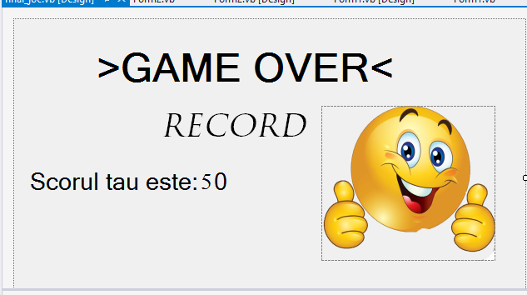

Iar cand pierde si scorul este mai mic decat cel record va aparea:

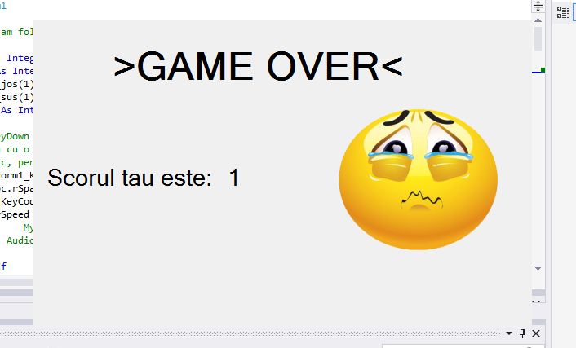

Dupa care avem optiunea score, aceasta ne va afisa scorul maxim obtinut de un jucator. Acest scor va fi memorat intr-un fisier. La apasarea butonului va aparea:

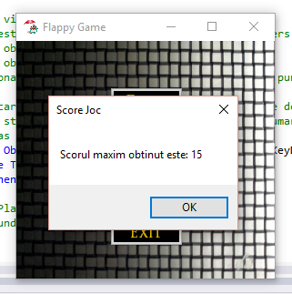

Optiunea Info Autor ofera informatii despre cel care a realizat aplicatia, iar la deschidere va aparea:

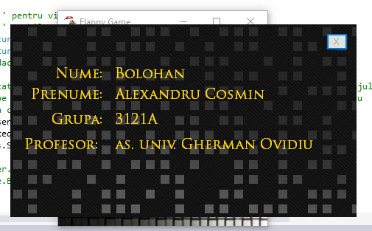

Flux de lucru

Limbajul de programare ales pentru dezvoltarea acestui proiect este VB, iar mediul de dezvoltare este Microsoft Visual Studio 2013.

Pentru realizarea proiectului am folosit mai multe forme pe care le-am interconecat intre ele. La deschiderea aplicatiei va aparea un splash screen dupa care meniul principal. Din meniul principal vom putea naviga prin toate formele.

In timp ce am realizat aplicatia am intalnit si unele probleme. Una dintre este: caracterul care il alege utilizatorul are format png sau ico si are fundalul transparent. El apare intr-un picturebox care are de asemea culoare transparenta si fara borduri. Atunci cand utilizatorul intra in joc la apasarea tastei space folosita pentru a mentine caracterul pe pozitie aparea fundalul alb. Pentru a rezolva aceasta problema am setat DoubleBuffered pe true. In imaginea urmatoare se va vedea diferenta.

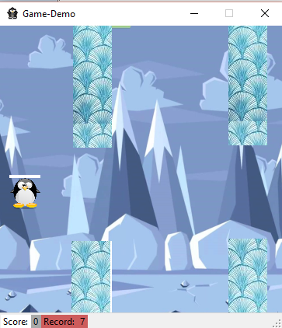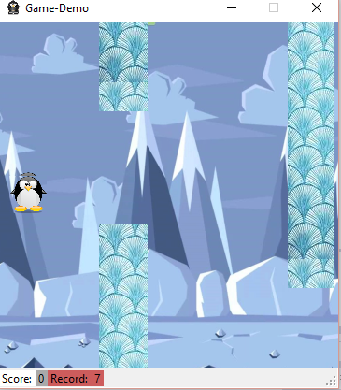

**1**

**2**

Manual utilizare

Butonul start

Pentru a putea sa joci trebuie sa dai click pe START. La apasarea butonului va aparea o consola care va contine setari pentru joc. Setarile disponibile sunt pentru modul de joc si pentru designul aplicatiei. Pentru modul de joc se poate alege dintre space sau click prin bifarea optiunii selectate. Designul este impartit in 2 categorii : cel primitiv si cel personalizat. Cel primitiv iti da posibilitatea sa alegi culoarea caracterului si a fundalului dintr-o palata de culori. Iar cel personalizat iti da posibilitatea sa alegi caracterul dintr-o lista data si fundalul asociat cu el este prestabilit. Dupa care se apasa butonul Start.

Daca ai ales space, trebuie sa apesi intruna pentru a mentine caracterul la un anumit nivel pentru a putea trece prin spatiile libere. Daca te lovesti de ele mori si jocul se termina.

Score

Acest buton iti da posibilitatea sa vizualizezi scorul maxim

Info

Acest buton ofera informatii despre cel care a realizat aplicatia

Exit

Acest buton iti da posibilitatea de a inchide aplicatia.

BIBLIOGRAFIE

<http://www.eed.usv.ro/~ovidiug/contentPAG.htm>

<https://msdn.microsoft.com/en-us/library/2x7h1hfk.aspx>

<http://www.tutorialspoint.com/vb.net/>

<https://www.youtube.com/results?search_query=vb+tutorials>